;
Окончательный ответ: .

Дискриминант отрицателен, значит уравнение не имеет корней.
Старший коэффициент положителен.
Квадратичная функция принимает только положительные значения.
Следующее неравенство равносильно предыдущему.

Окончательный ответ: - любое.

Задание 2

Решаем неравенство методом интервалов.
Решаем вспомогательное уравнение.
Уравнение .

решение исходного уравнения разбивается на отдельные случаи.
Случай .

Случай .

Случай .

Ответ этого уравнения: .
Отметим найденные критические точки и соответствующие им интервалы на числовой прямой.
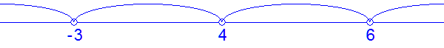
Расчет знаков.
Случай : .
Пусть

этот случай удовлетворяет неравенству.
Случай : .
Пусть

этот случай не удовлетворяет неравенству.
Случай : .
Пусть

этот случай удовлетворяет неравенству.
Случай : .
Пусть

этот случай не удовлетворяет неравенству.
Полученное решение отметим на рисунке.
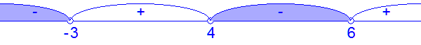
Окончательный ответ: .

Задание 3

Из уравнения выразим переменную .
решение разбивается на отдельные случаи.
Случай .

Случай .
- любое

Подставим вместо переменной найденное выражение.

нет решений
Окончательный ответ: .m=

